

第17期
党政办公室 2017年5月18日

新平工业园区管委会组织全体干部职工观看新平本土电影《花腰恋歌》活动
--弘扬优秀民族文化，培育践行社会主义核心价值观
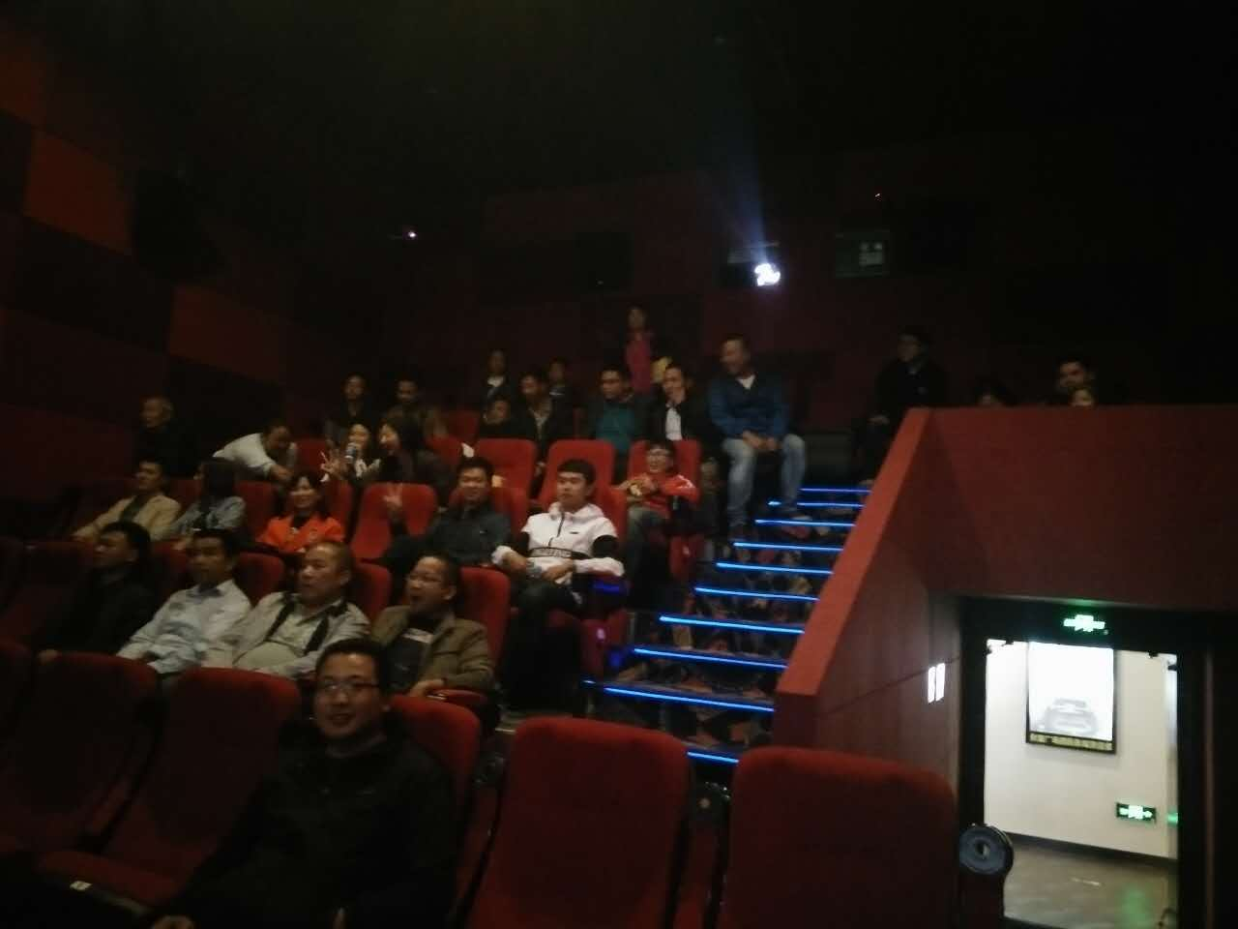
为积极响应新平县总工会《关于组织观看新平本土电影 花腰恋歌的通知》（新工联发 〔2017〕1号）文件精神，丰富园区干部职工精神生活。新平工业园区管委会领导班子以“弘扬优秀民族文化，培育践行社会主义核心价值观”为主题，以提升干部职工勤劳、勇敢、善良、执着的优秀人格品质和传承弘扬新平传统文化为目的，于5月17日晚组织干部职工到财富广场国际影城观看新平本土电影《花腰恋歌》。
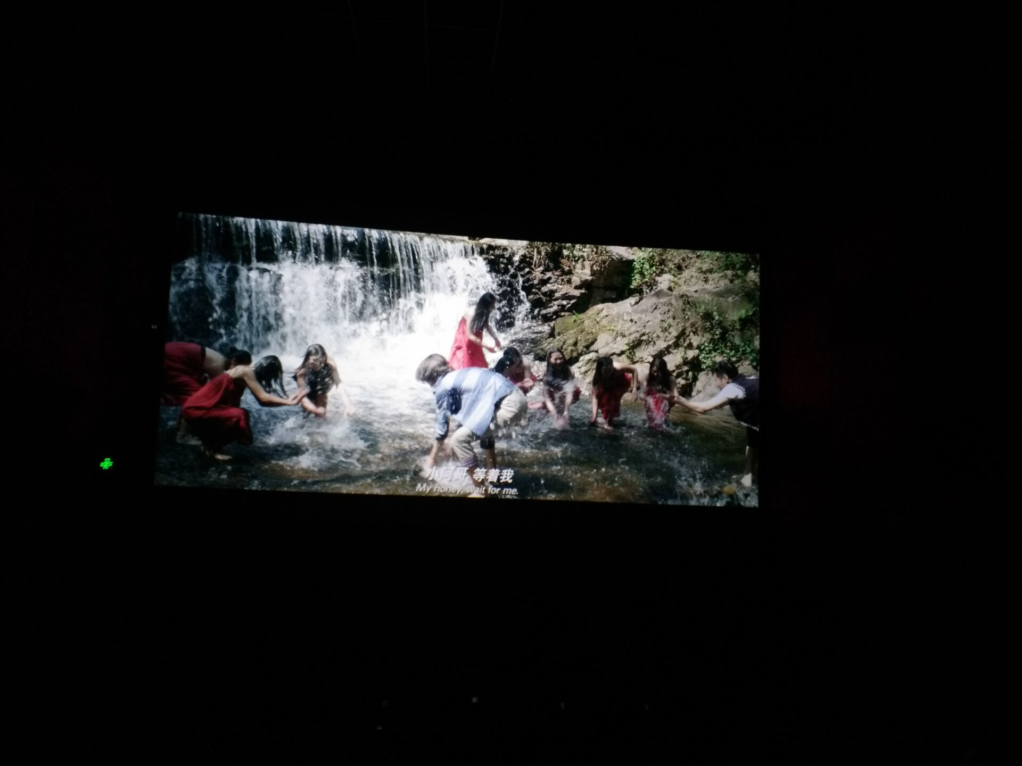
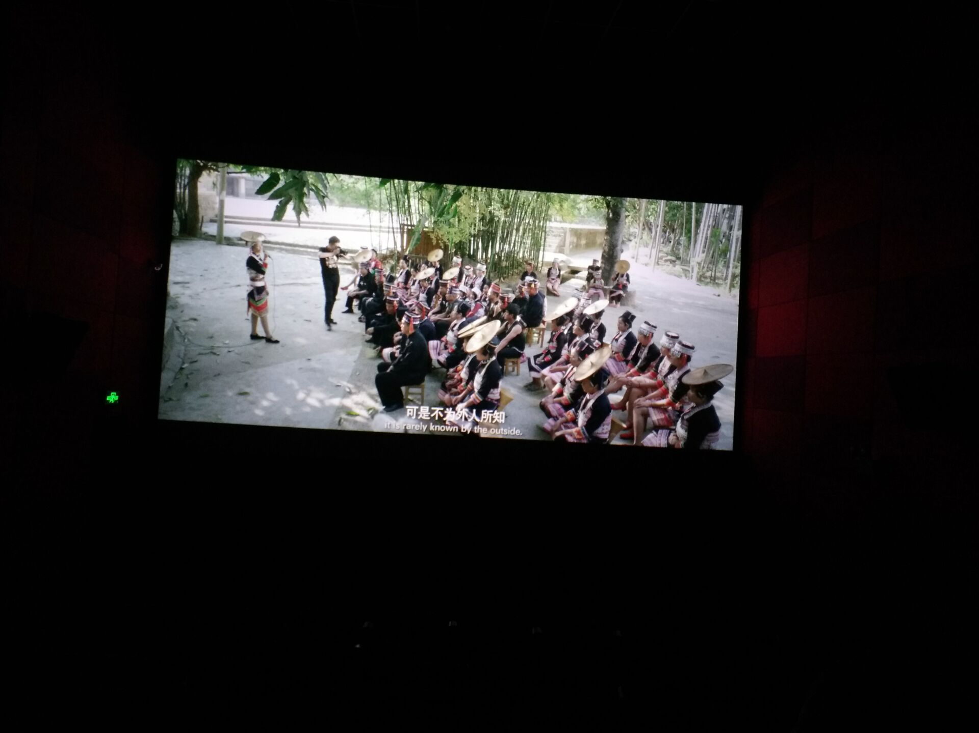
此次活动意义深刻，在观看结束后大家纷纷表示要为弘扬我县优秀民族文化作贡献，积极参与宣传我县旅游文化资源，扩大我县知名度。
（党政办公室 供稿）

